IT1344210 – Punta Mesco

Nome e codice sito: IT1344210 – Punta Mesco |  |  |  |  | Estensione (ha):  741.7
Tipo sito | pSIC |  |  | Relazioni spaziali fra SIC/ZPS | nessuna | X |  | Relazioni spaziali sito/area protetta | nessuna
Tipo sito | sic | X |  | Relazioni spaziali fra SIC/ZPS | parziale |  |  | Relazioni spaziali sito/area protetta | parziale | X
Tipo sito | zps |  |  | Relazioni spaziali fra SIC/ZPS | totale |  |  | Relazioni spaziali sito/area protetta | totale

Necessità di un piano di gestione | elevata |  | Motivazione: il sito non è attualmente soggetto ad attività che minaccino lo stato di conservazione di specie ed habitat.
Necessità di un piano di gestione | moderata
Necessità di un piano di gestione | bassa | X

Stato della conoscenza | - Scheda Natura 2000  - Carta bionaturalistica  - Database Natura Li  - Carta degli habitat  - Manuali per l’identificazione e la conservazione delle specie delle Direttive 92/43 e 409/79
Tipologia amb. prevalente | Pinete a Pino marittimo e Pino d’Aleppo, macchia
Altre tipolog. amb. rilev. | Boschi di Leccio, garighe, scogliere e rupi marittime
Altre emergenze | nulla da segnalare

TABELLA 1

 | Cod. | Habitat | Ruolo  Del sito | Priorità | Stato  di conservazione | Note  Eventuali
Habitat naturali  e seminaturali  (All. I) | 1170 | Scogliere | 3 | Alta | 2
Habitat naturali  e seminaturali  (All. I) | 1210 | Vegetazione annua delle linee di deposito marine | 2 | Media | 1
Habitat naturali  e seminaturali  (All. I) | 1240 | Scogliere con vegetazione delle coste mediterranee Limonium spp. endemici | 2 | Alta | 3
Habitat naturali  e seminaturali  (All. I) | 4090 | Lande oro-mediterranee endemiche a ginestre spinose | 3 | Alta | 2
Habitat naturali  e seminaturali  (All. I) | 5320 | Formazioni basse di euforbie vicino alle scogliere | 3 | Alta | 2
Habitat naturali  e seminaturali  (All. I) | 5330 | Arbusteti termo-mediterranei e pre-desertici | 3 | Alta | 2
Habitat naturali  e seminaturali  (All. I) | 6210 | Formazioni erbose secche seminaturali e facies coperte da cespugli su substrato calcareo (Festuco -Brometalia) (* notevole fioritura di orchidee) | 2 | Media | 2
Habitat naturali  e seminaturali  (All. I) | 6220 | Percorsi substeppici di graminacee e piante annue dei Thero-Brachypodietea | 2 | Alta | 2
Habitat naturali  e seminaturali  (All. I) | 6430 | Bordure planiziali, montane e alpine di megaforbie idrofile | 1 | Bassa | 1
Habitat naturali  e seminaturali  (All. I) | 8210 | Pareti rocciose calcaree con vegetazione casmofitica | 3 | Alta | 3
Habitat naturali  e seminaturali  (All. I) | 8220 | Pareti rocciose silicee con vegetazione casmofitica | 3 | Alta | 2
Habitat naturali  e seminaturali  (All. I) | 91E0 | Foreste alluvionali di Alnus glutinosa e Fraxinus excelsior (Alno-Padion, Alnion incanae, Salicion albae) | 2 | Media | 2
Habitat naturali  e seminaturali  (All. I) | 9260 | Foreste di Castanea sativa | 1 | Bassa | 2
Habitat naturali  e seminaturali  (All. I) | 9340 | Foreste di Quercus ilex e Quercus rotundifolia | 2 | Alta | 2
Habitat naturali  e seminaturali  (All. I) | 9540 | Pinete mediterranee di pini mesogeni endemici | 3 | Alta | 2
Habitat di specie |  | Altri aspetti di garighe, brughiere e cespuglieti | 2 | Alta | 2
Habitat di specie |  | Oliveti in coltura o in abbandono ed ecomosaici agricoli eterogenei | 1 | Media | 2

Habitat | Obiettivi |  |  | Misure Conservazione
1170: Scogliere | CONSERVAZIONE |  |  | - Potenziamento delle attività di prevenzione dell’inquinamento e di depurazione delle acque  - Rispetto rigoroso delle norme vigenti relative agli scarichi dei reflui  - Divieto di interventi di trasformazione delle aree su cui insiste l’habitat; è consentito il ripristino e il recupero degli accessi esistenti alle scogliere subordinato a valutazione di incidenza e all’adozione di tecniche di misure di mitigazione degli impatti sull’habitat  - Divieto rigoroso di abbandono di lenze, ami, rifiuti e altro materiale sulle rive  - Eventuali interventi per ridurre l’erosione marina e predisporre condizioni favorevoli all’espansione e stabilizzazione dell’habitat
1210: Vegetazione annua delle linee di deposito marine | CONSERVAZIONE |  |  | - Divieti di interventi di trasformazione dell’area o, subordinatamente, ammissione di interventi limitati previa attenta valutazione di incidenza e adozione di conseguenti misure di mitigazione e compensazione  - Divieto di apporti (ripascimenti inclusi) di materiali terrosi  - Monitoraggio delle specie guida ed eventuale conseguente intervento comprensivo di impianto di alofite psammofile e glareofile ed eventuali strutture di valorizzazione didattica
1240: Scogliere con vegetazione delle coste mediterranee Limonium spp. endemici | CONSERVAZIONE |  |  | - Divieto di interventi di trasformazione delle aree su cui insiste l’habitat; è consentita la sistemazione di eventuali situazioni di instabilità dei versanti solo mediante interventi che prevedono il mantenimento o il ripristino dell’habitat.  - Non sono consentiti interventi per l’apertura di sentieri; tutti gli interventi su eventuali sentieri che intercettano direttamente o indirettamente l’habitat devono essere realizzati solo se indispensabili e solo secondo modalità di minimo impatto alle quali va aggiunto l’obbligo di restauro delle porzioni di habitat eventualmente danneggiate.  - Rispetto rigoroso delle norme vigenti relative agli scarichi dei reflui  - Potenziamento delle attività di prevenzione dell’inquinamento e di depurazione delle acque
4090: Lande oro-mediterranee endemiche a ginestre spinose |  | MANTENIMENTO |  | - Eventuali interventi localizzati di contenimento della evoluzione della vegetazione mediante tagli selettivi (previa valutazione d’incidenza
5320: Formazioni basse di euforbie vicino alle scogliere |  | CONSERVAZIONE |  | - E’ consentita solo la sistemazione di eventuali situazioni di instabilità e dei versanti solo mediante interventi che prevedono il mantenimento o il ripristino dell’habitat. Interventi su eventuali sentieri che intercettano direttamente o indirettamente l’habitat devono essere realizzati solo se indispensabili e solo secondo modalità di minimo impatto alle quali va aggiunto l’obbligo di restauro delle porzioni di habitat eventualmente danneggiate.  - Potenziamento delle attività di sorveglianza finalizzata a ridurre rischi di incendioe abbandono rifiuti
5330: Arbusteti termomediterranei e predesertici |  | MIGLIORAMENTO |  | - E’ consentita solo la sistemazione di eventuali situazioni di instabilità e dei versanti solo mediante interventi che prevedono il mantenimento o il ripristino dell’habitat. Interventi su eventuali sentieri che intercettano direttamente o indirettamente l’habitat devono essere realizzati solo se indispensabili e solo secondo modalità di minimo impatto alle quali va aggiunto l’obbligo di restauro delle porzioni di habitat eventualmente danneggiate.  - Eventuali interventi selettivi e localizzati a favore di Euphorbia dendroides.  - Potenziamento delle attività di sorveglianza finalizzata a ridurre rischi di incendioe abbandono rifiuti
6210: Aree con dominanza di habitat corrispondenti o parzialmente riferibili alle Formazioni erbose secche seminaturali (6210) |  | MANTENIMENTO |  | - Promozione mediante accordi e incentivazioni delle attività di sfalcio e/o pascolo in forme sostenibili e subordinate a una programmazione dettagliata che preveda comunque un carico non superiore a 0,8 UBA /ha  - Eventuali interventi di contenimento delle specie legnose  - Realizzazione di abbeveratoi e abbeverate con tipologie rurali tradizionali
6220: Percorsi substeppici di graminacee e piante annue dei Thero-Brachypodietea |  | MANTENIMENTO |  | - A seguito di risultati di monitoraggio, sono da realizzare eventuali interventi circoscritti di diradamento della macchia, laddove si assista a eccessiva progressione dinamica della vegetazione  - Eventuali accordi e incentivazioni per lo sfalcio e/o il pascolo in forme sostenibili (vedi misure per l’habitat 6210)  - Evitare fenomeni di abbandono di rifiuti solidi  - E’ consentita la sistemazione di eventuali situazioni di instabilità e dei versanti solo mediante interventi che prevedono il mantenimento o il ripristino dell’habitat. Interventi su eventuali sentieri che intercettano direttamente o indirettamente l’habitat devono essere realizzati solo se indispensabili e solo secondo modalità di minimo impatto alle quali va aggiunto l’obbligo di restauro delle porzioni di habitat eventualmente danneggiate.  - Potenziamento delle attività di sorveglianza finalizzata a ridurre rischi di incendio e abbandono rifiuti  - Non sono ammesse trasformazioni se non quelle previste dagli strumenti urbanistici attualmente vigenti
6430: Bordure planiziali, montane e alpine di megaforbie idrofile | MANTENIMENTO |  |  | - Evitare tagli soprattutto per le tessere in ambiente ripario-ecotonale che sono importanti per la fauna  - Mitigare l’eutrofizzazione nelle situazioni a elevata componente floristica nitrofila  - Evitare l’inquinamento delle acque e la discarica di rifiuti solidi lungo gli impluvi
8210: Pareti rocciose calcaree con vegetazione casmofitica | CONSERVAZIONE |  |  | - E’ consentita la sistemazione di eventuali situazioni di instabilità e dei versanti solo laddove vi siano comprovate esigenze dettate dalla pubblica incolumità delle persone e solo mediante interventi che prevedono il mantenimento o il ripristino dell’habitat. Interventi su eventuali sentieri che intercettano direttamente o indirettamente l’habitat devono essere realizzati solo se indispensabili e solo secondo le tipologie previste dal regolamento dell’accessibilità del Parco con modalità di minimo impatto alle quali va aggiunto l’obbligo di restauro delle porzioni di habitat eventualmente danneggiate.  - Non sono ammesse trasformazioni se non quelle previste dagli strumenti urbanistici attualmente vigenti  - Potenziamento della sorveglianza per ridurre l’impatto della frequentazione (abbandono di rifiuti, disturbo eccessivo, ecc.)
8220: Pareti rocciose silicee con vegetazione casmofitica |  |  | CONSERVAZIONE | - Monitoraggio delle nidificazioni dell’avifauna sulle pareti ed eventuale adozione di tutela specifiche  - Sulle altre aree aperte prevalentemente rupestri (ma non corrispondenti a pareti) devono essere vietate attività con veicoli a motore e biciclette  - Potenziamento della sorveglianza con particolare riguardo alle specie vegetali e animali rupicole più rare
91E0: Fasce riparie e boschi idro-igrofili riferibili all'habitat 91E0 (Foreste alluvionali di Alnus glutinosa e Fraxinus excelsior) |  |  | MIGLIORAMENTO | - Evitare qualsiasi intervento salvo:  - interventi di sistemazione o ripristino di eventuali sentieri da attuarsi con modalità effettivamente sostenibili che permettano la conservazione o il ripristino della naturalità  - Interventi per eliminazione di piante esotiche invasive con metodi idonei a non favorirne l’espansione  - Interventi che favoriscano una disponibilità idrica perenne sufficiente.  - Eventuali interventi indispensabili per la sicurezza idraulica devono garantire il mantenimento degli habitat acquatici e di quelli collegati (ripari) e le loro connessioni funzionali;  - Ridurre drasticamente le captazioni  - Le attività selvicolturali non devono utilizzare l’alveo come pista di esbosco; gli eventuali attraversamenti devono essere limitati a circoscritte zone di guado  - Evitare inquinamento e deposito di rifiuti sulle sponde dei corsi d’acqua  - Provvedere al monitoraggio e alla tutela speciale degli alberi più vecchi e di maggiore dimensione, ancorché morti, e degli aspetti meglio caratterizzati (con Carex pendula, Osmunda regalis, ecc.)  - Non sono ammesse trasformazioni se non quelle previste dagli strumenti urbanistici attualmente vigenti
9260: Aree con dominanza dell'habitat 9260 (Foreste di Castanea sativa) |  |  | MIGLIORAMENTO | - Conservazione degli aspetti più maturi anche con necromassa significativa laddove utili alla conservazione di specie faunistiche e della micoflora  - Incentivazione alla utilizzazione con turni e dimensioni parcellari di ceduazione adeguati anche alla conservazione della fauna nelle zone potenzialmente più favorevoli sotto il profilo economico  - Limitazioni alla realizzazione di infrastrutture lineari (strade, reti di trasporto, ecc.) al fine di evitare la frammentazione delle tessere boschive
9340: Foreste di Quercus ilex e Quercus rotundifolia |  |  | MIGLIORAMENTO | - Evitare qualsiasi intervento salvo:  - eventuali abbattimenti o potature lungo sentieri, strade o manufatti riservato esclusivamente ai casi in cui siano accertate situazioni di pericolo per la incolumità delle persone e delle cose.  - operazioni di bonifica successive al passaggio del fuoco.  - raccolta di ghiande (da attuarsi secondo le quantità e le modalità dettate dai criteri di sostenibilità propri della conservazione del germoplasma) soprattutto per la produzione di materiale vivaistico da impiegare in interventi nel SIC stesso e nelle zone contermini.  - interventi di sistemazione o ripristino di eventuali sentieri  - operazioni selvicolturali che favoriscano o accelerino la conversione a fustaia dei lembi a ceduo, laddove non sussistano altre esigenze di mantenimento dei cedui stessi.  - eliminazione di eventuali individui di Pinus pinaster attaccati da Matsucoccus feytaudii  - interventi che favoriscano il pieno sviluppo, seppure con una presenza numericamente limitata di alberi di specie diverse dal leccio, quali Fraxinus ornus, Ostrya carpinifolia, Sorbus domestica, Arbutus unedo, Viburnum tinus, Phillyrea latifolia, Pistacia terebinthus.  - Non sono ammesse trasformazioni se non quelle previste dagli strumenti urbanistici attualmente vigenti  - Realizzazione di interventi per la graduale conversione a lecceta di una parte dei boschi misti di leccio e pino marittimo
9540: Aree con dominanza dell'habitat 9540 (Pinete mediterranee di pini mesogeni endemici) |  |  | MIGLIORAMENTO | - Divieto di utilizzazione delle aree per scopi diversi da quelli forestali, fatta eccezione per le situazioni che insistono su aree agricole abbandonate da non oltre 15 anni dove è consentito il recupero delle attività colturali tradizionali.  - Tutela rigorosa degli aspetti a Pinus halepensis  - Negli aspetti a Pinus pinaster, laddove non siano già evidenti i sintomi della coccingilia, attuazione di un piano di interventi per la prevenzione e la lotta alla cocciniglia del pino marittimo, comprendente:  - interventi preventivi (nelle pinete non ancora infestate): diradamenti atti a favorire i soggetti migliori con eliminazione delle piante deboli e sottoposte  - eliminazione degli alberi più attaccati nelle pinete già infestate lasciando le piante più forti e vigorose; i tagli devono essere effettuati in ottobre-novembre e/o in marzo-aprile e su ampie superfici; il materiale di risulta deve essere distrutto in loco con il fuoco e i tronchi scortecciati se avviati al commercio  - utilizzo anticipato del soprassuolo per favorire la rinnovazione lasciando un buon numero di “riserve”  - sostituzione significativa del pino marittimo con altre specie arboree (leccio, sughera, orniello, roverella, castagno, carpino nero)  - interventi di rimozione: asportazione del materiale secco per ridurre il pericolo del fuoco  - Lotta obbligatoria al Matsucoccus feytaudi nel rispetto degli obblighi previsti dal Decreto Ministeriale del 22.11.96 e il regolamento di polizia forestale.  - Eventuali interventi con metodologie avanzate nell’ambito della lotta alla cocciniglia, comprendenti:  - monitoraggio delle popolazioni con trappole a feromone sessuale.  - cattura massale dei maschi con trappole a feromone sessuale.  - concentrazione di nemici naturali (entomofagi) indigeni e/o esotici nelle zone infestate, sia mediante trappole attivate con sostanze attrattive di sintesi con molecola affine a quella naturale (cairomone) sia mediante rilascio di grandi quantità di individui ottenuti da allevamenti massali artificiali in laboratori specializzati.  - individuazione e impianto di biotipi di P. pinaster dei quali sia stata accertata una maggiore resistenza alla cocciniglia da impiegare per la ricostituzione di lembi localizzati di pineta.  - Interventi di lotta alla processionaria mediante prodotti a base di Bacillus thuringensis al fine di contenere eventuali epidemie estese  - Integrazione degli interventi per la prevenzione e la lotta ai parassiti con misure atte a ridurre il rischio di incendio, comprendenti:  - intensificazione della sorveglianza con metodi tradizionali  - mantenimento della disponibilità idrica negli impluvi con funzione di barriere  - conversione urgente delle fasce vegetazionali a pineta decorrenti lungo i tracciati sentieristici e stradali in aspetti misti di latifoglie e minore incendiabilità.  - applicazione rigorosa delle norme relative all’uso del fuoco nell’abbruciamento di stoppie, ramaglie ecc e dei divieti di accensione fuochi per scopi diversi.  - riduzione drastica dello strato dominato denso di conifere laddove sia presente.  - Non devono essere attuati interventi di eliminazione degli arbusti degli strati dominati in particolare quando questi siano costituiti da specie proprie della macchia alta e del forteto di leccio.  - Tutela rigorosa di individui monumentali di qualsiasi specie autoctona.  - Garantire sempre le caratteristiche microclimatiche e le risorse idriche lungo gli impluvi che attraversano l’habitat regolando opportunamente le eventuali derivazioni.  - Eventuali interventi di riduzione dello strato arbustivo esclusivamente nella fascia contigua ai percorsi pedonali laddove lo stesso strato si presenti con densità e massa incendiabile elevate  - Potenziamento delle attività di sorveglianza finalizzata a ridurre rischi di incendioe abbandono rifiuti  - Non sono ammesse trasformazioni delle aree se non quelle previste dagli strumenti urbanistici attualmente vigenti  - Graduale trasformazione del 20% delle superfici occupate dagli aspetti dell’habitat a Pinus pinaster in fustaie di latifoglie attraverso tappa intermedia di aspetto misto di resinose e latifoglie termofile da completarsi nell’arco di circa 50 anni mediante:  - diradamento basso di forte intensità del piano dominato di resinose a vantaggio delle latifoglie presenti (eliminazione di tutte le piante malformate, con evidenti problemi di deperienza, fitopatie in atto, senza avvenire o morte).  - rilascio delle latifoglie presenti nello strato dominato con esclusione degli individui deperienti e di quelli appartenenti a specie invasive  - eventuale eliminazione delle piante di robinia mediante taglio e applicazione di biocida sistemico (triclopyr) accuratamente limitata al moncone.  - diradamento selettivo (40-50%) dello strato dominante di pino marittimo con rilascio dei soli individui dominanti migliori per portamento, possibilità di accrescimento ed eventuale resistenza alla cocciniglia  - spalcatura degli individui di pino marittimo rilasciati fino a 2- 2,5 m di altezza  - diradamento di bassa intensità (10-15%) delle latifoglie eventualmente presenti nello strato dominante esclusivamente a carico di individui malformati e/o concorrenti con altri migliori di latifoglie  - salvaguardia ove possibile degli individui di pino d’aleppo, leccio, orniello, roverella, viburno, lillatro, corbezzolo, ecc.  - riduzione dello strato arbustivo al solo scopo di eliminare specie invasive o favorire la rinnovazione di latifoglie da seme
Altri aspetti di garighe, brughiere e cespuglieti |  |  | MANTENIMENTO | - Eventuali interventi di contenimento di alcune specie legnose nemorali  - Potenziamento della sorveglianza antincendio
Oliveti in coltura o in abbandono ed ecomosaici agricoli eterogenei |  |  | MANTENIMENTO | - Non sono ammesse trasformazioni delle aree se non quelle previste dagli strumenti urbanistici attualmente vigenti  - E’ da evitare in modo assoluto la trasformazione delle colture in pien’aria in colture protette  - Limitare l’uso di presidi fitosanitari e concimi  - Interventi urgenti per la eradicazione del cinghiale  - La manutenzione dei muri a secco deve avvenire con tecniche tradizionali; l’occlusione delle fessure, laddove neessaria, è ammessa sino a un massimo del 10%

Per la localizzazione di dettaglio degli habitat si rimanda alla carta degli habitat

Elementi di criticità esterni al sito
Elevatissima pressione antropica connessa agli insediamenti e alle attività turistiche di Levanto e Monterosso al Mare, accentuate dall’esistenza del Parco Nazionale delle Cinque Terre, nonché alla rete stradale e sentieristica.

Attività antropiche favorevoli
Attività agricola laddove esercitata in forme ecosostenibili; sorveglianza legata all’esistenza del Parco Nazionale

Legami funzionali con altri SIC
E’ prossimo ai SIC IT1344323 “IT1344323” e IT1344216 “COSTA DI BONASSOLA - FRAMURA”.

Elenco di opere di ripristino o recupero urgente con stima dei costi
Interventi per la riqualificazione delle pinete a pino marittimo e la prevenzione nei confronti degli incendi e della cocciniglia: 1 milione di euro
Interventi localizzati per limitare gli impatti della frequentazione: costo di massima previsto: 200.000 euro.

Monitoraggio: indicatori
Si rimanda alla lista comune dei SIC della rete Natura 2000 ligure e ai manuali redatti dall’Osservatorio per la biodiversità

SPECIE TARGET PRIORITARIE | TIPO | RUOLO DEL SITO | PRIORITA’ | STATO DI CONSERVAZIONE | Aspetti generali per la conservazione delle singole specie
Santolina ligustica | C | 2 | Alta | Sufficiente | È necessario consultare:  - i manuali Libioss su Uccelli, Anfibi, Pesci e Invertebrati  - rapporto tecnico Libioss RT-2_05 intitolato “Stima dell’incidenza delle attività umane su specie ed habitat delle direttive CEE 43/92 e 409/79”  - rapporto tecnico Libioss RT-1_05 intitolato “”Protocollo di monitoraggio per specie ed habitat delle direttive CEE 43/92 e 409/79”
Charaxes jasius | C | 3 | Media | Soddisfacente
Euplectus corsicus | C | 2 | Media | Sufficiente
Osmunda regalis | C | 3 | Media | Sufficiente
Chtonius bartoli | C | 2 | alta | Sufficiente
Geophilus romanus; | C | 3 | media | Soddisfacente
Roncus caprai (locus typicus) | c | 1 | alta | Soddisfacente
Cheilanthes marantae; Stahelina dubia; Euphorbia spinosa ligustica; Centaurea aplolepa lunensis | c | 3 | media | Soddisfacente
Meira suturella | C | 3 | media | Sufficiente
Asida luigioni | c | 2 | alta | Sufficiente
Smithistruma tenuipilis | c | 2 | alta | Sufficiente
Meira sterlini (locus typicus) | c | 1 | alta | Soddisfacente
Note

Sito Natura 2000
IT1345114

TABELLA 2

AREE FOCALI | Obiettivi di conservazione | FATTORI ECOLOGICI LIMITANTI e fattori di rischio | INFLUENZA DELLE ATTIVITA’ ANTROPICHE | MISURE DI CONSERVAZIONE
Macchia a corbezzolo della fascia a mare di tutto il sic | Charaxes jasius | Evoluzione naturale della vegetazione verso la lecceta. L’habitat della specie è comunque ampiamente rappresentato in questo sito. | Attività: 7,9-rischio di incendi | Mantenere la macchia non degradata. Mantenere un buon numero di corbezzoli
Garighe e pietraie su serpentino Monte Vè o Focone (fig. 2) | Santolina ligustica, Habitat 6210, 4090, 8220 | Incendi ripetuti possono distruggere le popolazioni. L’evoluzione naturale della vegetazione è sfavorevole anche su serpentino l’evoluzione è molto lenta | Attività: 9  Rischio di incendi | Evitare l’evoluzione naturale della vegetazione e anche gli incendi ripetuti. Monitoraggio delle popolazioni e della presenza in altri siti; valutare la resilienza all’incendio della specie
Boschi di conifere alternati a garighe (area 2, fig. 3) | Smithistruma tenuipilis (bosco); Meira suturella, sterlini (ambienti xerici), Habitat 6210, 6220, 9540 | Incendi ripetuti possono distruggere le popolazioni. L’evoluzione naturale della vegetazione (ambienti xerici) è sfavorevole anche se su serpentino l’evoluzione è molto lenta; incendi e diboscamenti, fitopatologie (boschi) | Attività 7,9 Rischio di incendi | Incrementare la sorveglianza antincendio
Rio Cantarena (fig. 1) | Osmunda regalis, Habitat 91E0 | Alterazione dei boschi ripari e del regime idrico del torrente; captazioni d’acqua | Attività:1, 6 | Non alterare il regime idrico del corso d’acqua e gli stillicidi; non laterare la copertura vegetale delle sponde per mantenere un microclima con umidità atmosferica
Boschi termofili costa del Semaforo (area 1, fig. 3) | Euplecus corsicus; Geophilus romanus; Roncus caprai (locus typicus), Habitat 9340, 9540 | Incendi ripetuti e pressione antropica comunque limitata all’escursionismo. | Attività: 7,8 la zona è di passaggio escursionistico, che comunque non dovrebbe essere a livelli di rischio troppo elevato per la specie visto che l’habitat è comunque discretamente rappresentato. | Evitare gli incendi e valutare l’impatto dell’escursionismo.
Coste rocciose, pozze di scogliera (Area 3, fig. 3) | Zone rupestri : Ctonius bartoli, Cheilanthes marantae; Stahelina dubia ; Euphorbia spinosa ligustica; Centaurea aplolepa lunensis; Asida luigioni; Habitat 1170, 1210, 1240, 5320, 5330, 8220, 8210 | Consolidamento scarpate, apporti di sostanze azotate, evoluzione naturale della vegetazione | Attività : 7,9 | Evitare forme di antropizzazione delle coste.  Gli habitat si trovano spesso in mosaico a tessere di piccola estensione.

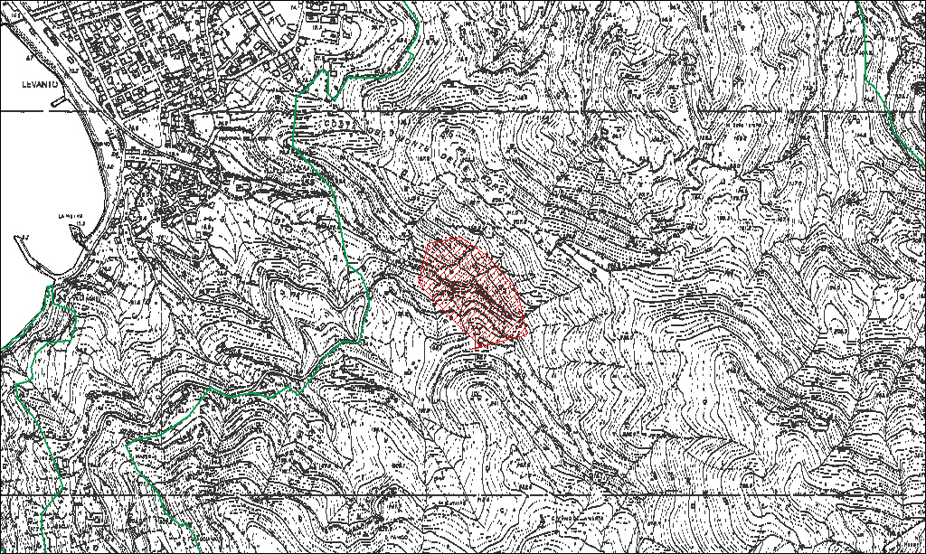

fig. 1 Area focale per Osmunda regalis

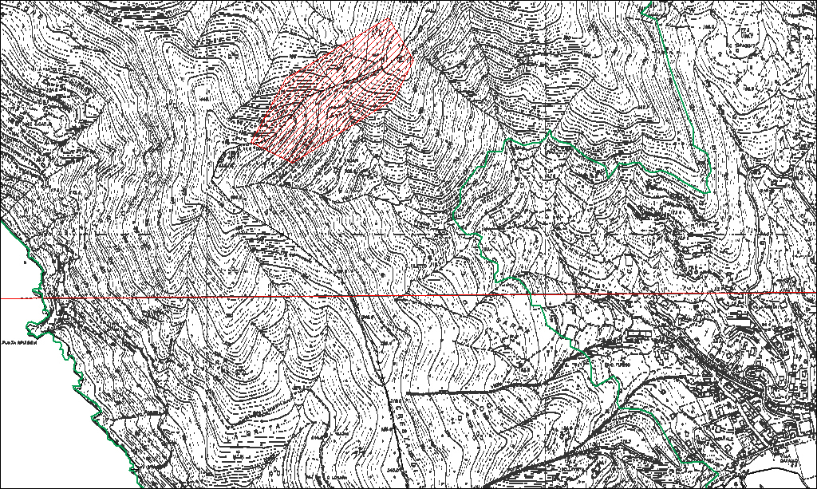

Fig. 2 Santolina ligustica

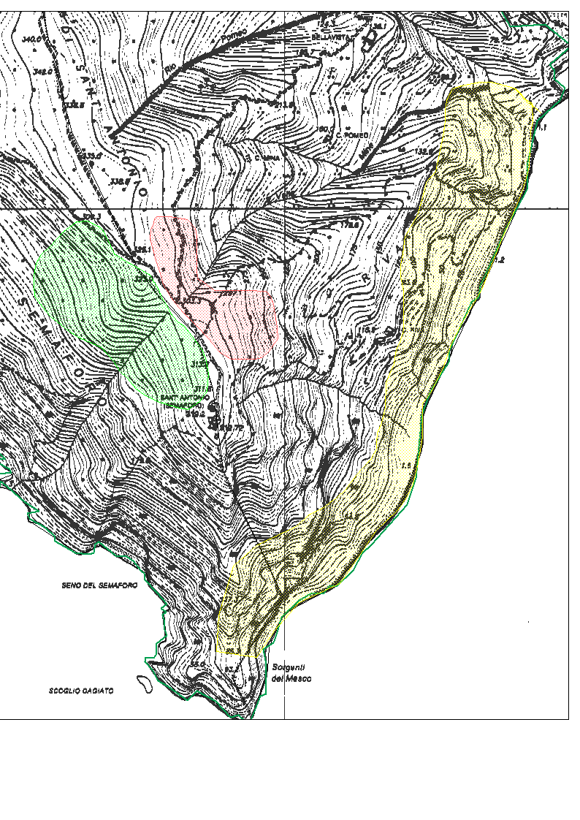
Area 1
Area 2
Area 3

